Священник Н. Н. Блинов во время его проживания в Бемышевском заводе и в Елабуге с 1895 по 1898 гг, способствовал открытию в городе в1896 году Публичной библиотеки, и первой заведующей стала дочь священника - Вера Николаевна Блинова.
Библиотека была расположена в здании Городской думы, и в этом году отмечается 125 - летний юбилей со дня ее открытия. В Газете «ВГВ» была небольшая заметка об этом событии. Библиотека была открыта 4 февраля 1896 года, основу ее составил фонд в 349 томов из Центральной учительской библиотеки, которая была создана при Земской управе. Но в момент открытия имелось уже 1150 томов, которые частично были приобретены на городские средства, но м в основном, пожертвованы частными лицами. Вера Николаевна Блинова родилась в 1875 году в Вятке. Она окончила Женскую гимназию и возрасте 21 года приступила к работе в Библиотеке. В 1903 году Вера Николаевна вышла замуж за Ивана Ксенофонтовича Комарова, ветврача в 1903 году и в Елабуге не проживала.

Краевед
Дулуб В.Ю.
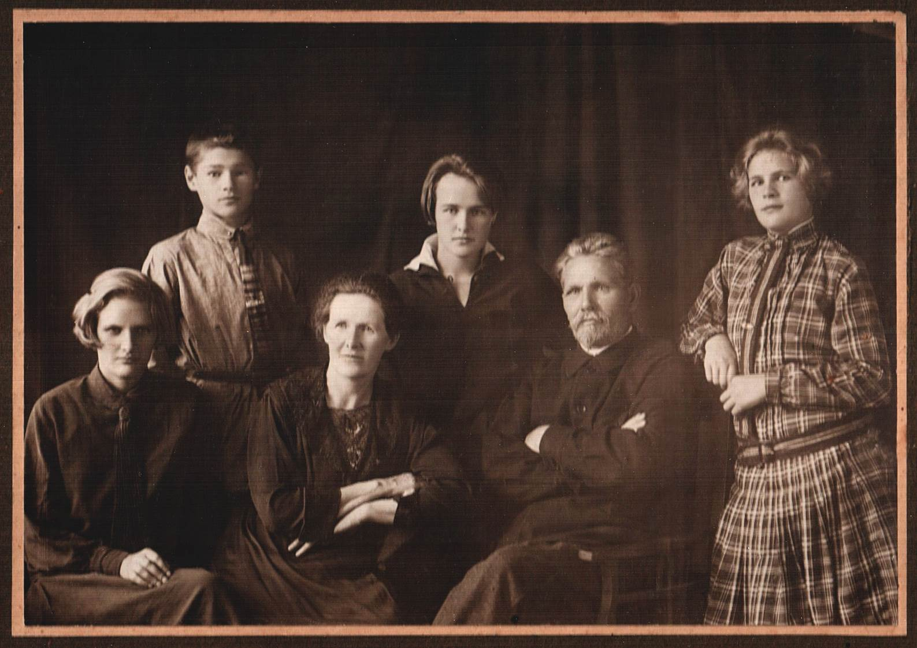
Блинова (Комарова ) В. Н. - первая заведующая библиотекой (1896-1903 гг) Семья Комаровых с детьми и внуком

